PRZEŁOMOWA TECHNOLOGIA - PRZYGOTOWANA NA CYFROWĄ REWOLUCJĘ PRZEMYSŁOWĄ
W pełni cyfrowe zasilacze UPS Masterys firmy Socomec zgodne z najnowszymi technologiami inteligentnymi
Benfeld, styczeń 2018

Najnowsze dzieło firmy Socomec łączy w sobie sprawdzoną technologię Masterys UPS z inteligentnymi rozwiązaniami technicznymi, zapewniając niezrównane parametry pod względem niezawodności i poziomu obsługi.
UPS Masterys czwartej generacji jest obecnie najbardziej zaawansowanym zasilaczem UPS firmy Socomec, który potrafi zbliżyć światy bezpiecznego zasilania i rewolucji cyfrowej w celu uproszczenia instalacji i zwiększenia poziomów wydajności.
Olivier Tremouille, dyrektor ds. aplikacji biznesowych w firmie Socomec, wyjaśnia: „W pełni cyfrowe urządzenia Masterys czwartej generacji są dziełem integracji inteligentnych technologii z elektroniczną infrastrukturą zasilania i zapewniają niezwykle niezawodny poziom usług”. „Urządzenia Socomec Masterys umożliwiają ograniczenie zużycia energii, kosztów i poziomów emisji, a ponadto zwiększają wydajność rozplanowania zasobów i są gotowe na wyzwania spod znaku Industry 4.0.”
Opieramy się tutaj na sprawdzonej technologii Masterys — rozwiązania UPS, które od czasu wprowadzenia w 2004 roku, jako pierwszego systemu w topologii 3-poziomowej, skutecznie zabezpiecza zasilanie krytycznych aplikacji na całym świecie. Już ponad 90 000 urządzeń zdobyło zaufanie, aprobaty i certyfikaty najbardziej wymagających użytkowników.
Podczas tworzenia systemu nowej generacji firma Socomec inspirowała się transformacją cyfrową, aby na nowo przemyśleć sposób projektowania i tworzenia produktów — z interdyscyplinarnym podejściem i doskonałymi wynikami.

Rzeczywistość rozszerzona: Rozpoznawanie zasilaczy UPS
E-WIRE — pierwsza aplikacja opracowana specjalnie w celu wsparcia instalacji zasilaczy UPS — upraszcza pracę instalatorów, pozwala zwiększyć niezawodność zasilania oraz pozwala mieć pewność, że zostaną przeprowadzone wszystkie niezbędne czynności związane z instalacją i oceną.
Wykorzystując technologię rzeczywistości rozszerzonej, aplikacja E-WIRE dostarcza wszechstronnych i szczegółowych instrukcji, dzięki którym instalacja jest szybka i bezbłędna — od pozycjonowania zasilacza UPS, aż po weryfikację ochrony elektrycznej, a nawet poprowadzenie kabli zasilacza UPS i baterii.
Po zakończeniu instalacji przesyłany jest szczegółowy raport do centrum serwisowego Socomec w celu sprawdzenia i zatwierdzenia oraz upoważnienia do przeprowadzenia odbioru technicznego.
Zaprojektowana swoboda
Rozwiązania Masterys, stanowiące część kompleksowej oferty firmy Socomec, zostały zaprojektowane z myślą o możliwości dostosowania do każdego budżetu, z uwzględnieniem konieczności przeróbek istniejących instalacji.
Olivier podsumowuje: „Aby zachować sprawność, komponenty infrastruktury elektrycznej powinny przekraczać nasze oczekiwania, zapewniając bezprecedensową wydajność i możliwość sprawnej integracji z istniejącą architekturą przy jednoczesnym zachowaniu niezawodności i elastyczności, która pozwoli stawić czoło nieznanym przyszłym wymaganiom.”
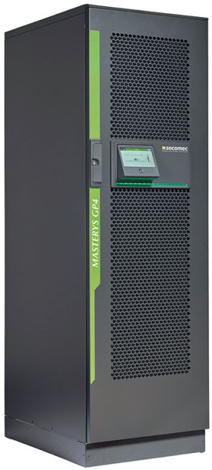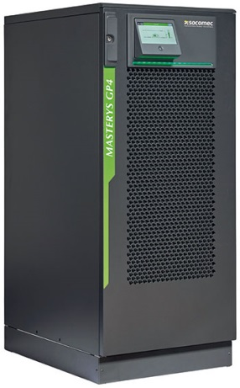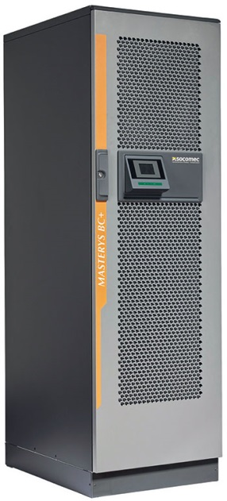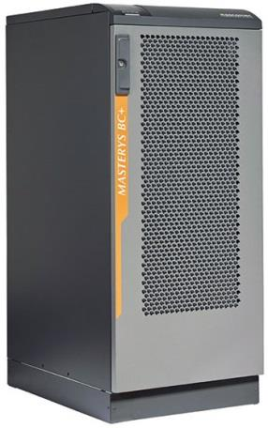

MASTERYS GP4 MASTERYS BC+
Od 60 do 160 kVA/kW Od 100 do 160 kVA

INFORMACJE O FIRMIE SOCOMEC |  | WIĘCEJ INFORMACJI
Założona w 1922 roku firma SOCOMEC jest niezależną grupą przedsiębiorstw zatrudniającą 3000 osób w 21 oddziałach na całym świecie. Naszą kluczową działalnością jest zapewnianie dostępności, nadzorowanie i bezpieczeństwo sieci elektrycznych niskiego napięcia, a także prowadzenie prac zmierzających do podniesienia sprawności energetycznej u naszych klientów. W 2015 roku firma SOCOMEC odnotowała obroty na poziomie 467 mln EUR. |  | Kontakt dla prasy  Virginie GUYOT  Menedżer ds. komunikacji  Tel.: +33 (0)3 88 57 78 15  E-mail: virginie.presse@socomec.com  www.socomec.com

